TRƯỜNG ĐẠI HỌC TRÀ VINH

KHOA KỸ THUẬT VÀ CÔNG NGHỆ

**BỘ MÔN CÔNG NGHỆ THÔNG TIN**



**ĐỒ ÁN MÔN HỌC**

**THIẾT KẾ GIAO DIỆN WEBSITE HOẠT HÌNH TRÌNH CHIẾU**

|  |  |
| --- | --- |
| **Giáo viên hướng dẫn:**  Nguyễn Ngọc Đan Thanh | **Sinh viên thực hiện:**  Mã số sinh viên: 110122105  Họ tên: Nguyễn Đỗ Thành Lộc  Lớp: DA22TTD |

***Trà Vinh, tháng 4 năm 2024***

TRƯỜNG ĐẠI HỌC TRÀ VINH

KHOA KỸ THUẬT VÀ CÔNG NGHỆ

**BỘ MÔN CÔNG NGHỆ THÔNG TIN**



**ĐỒ ÁN MÔN HỌC**

**THIẾT KẾ GIAO DIỆN WEBSITE HOẠT HÌNH TRÌNH CHIẾU**

|  |  |
| --- | --- |
| **Giáo viên hướng dẫn:**  Nguyễn Ngọc Đan Thanh | **Sinh viên thực hiện:**  Mã số sinh viên: 110122105  Họ tên: Nguyễn Đỗ Thành Lộc  Lớp: DA22TTD |

***Trà Vinh, tháng 4 năm 2024***

**MỤC LỤC**

CHƯƠNG 1. Tổng quan về nội dung nghiên cứu 1

1.1. Quy trình phát triển website 1

1.2. Ngôn ngữ HTML 2

1.2.1. HTML là gì 2

1.2.2. Các thẻ trong HTML 2

1.3. Bảng định kiểu CSS 3

1.3.1. Bảng định kiểu CSS là gì? 3

1.3.2. Thuộc tính của CSS 3

1.4. Ngôn ngữ Javascript 5

1.4.1. Javascript là gì 5

1.5. XAMPP 7

1.5.1. XAMPP là gì? 7

1.6. Kết chương 7

CHƯƠNG 2. Phân tích và thiết kế hệ thống của trang web 9

2.1. Mô tả bài toán 9

2.2. Mô tả các yêu cầu 9

2.2.1. Yêu cầu chức năng 9

2.3. Thiết kế giao diện 9

2.3.1. sơ đồ hệ thống 9

2.3.2. Danh sách các thực thể và mối kết hợp 9

2.3.3. Chi tiết thực thể và mối kết hợp 9

2.4. Thiết kế xử lý 9

2.4.1. Sơ đồ DFD mức ngữ cảnh 9

2.4.2. Sơ đồ DFD mức 1 10

2.4.3. Sơ đồ DFD mức 2 (Theo từng chức năng) 10

2.5. Thiết kế giao diện 10

2.5.1. Sơ đồ hệ thống 10

2.5.2. Giao diện trang chủ người dùng 11

2.5.2.1 Giao diện chức năng … 11

2.5.2.2 Giao diện chức năng … 12

2.5.2.3 Giao diện chức năng … 12

2.5.3. Giao diện trang chủ quản trị 13

2.5.3.1 Giao diện chức năng … 13

2.5.3.2 Giao diện chức năng … 13

2.5.3.3 Giao diện chức năng … 13

2.5.4. Kết chương 13

CHƯƠNG 3. Cài đặt thực nghiệm 14

3.1. Bộ dữ liệu thử nghiệm 14

3.2. Kết quả thực nghiệm 14

3.2.1. Chức năng … 14

3.2.2. Chức năng … 14

3.2.3. Chức năng 14

3.3. Kết chương 14

CHƯƠNG 4. Kết luận và hướng phát triển 15

4.1. Kết luận 15

4.2. Hướng phát triển 15

**DANH MỤC HÌNH ẢNH**

Hình 2.1 Sơ đồ hệ thống 3

Hình 2.2 Giao diện trang chủ của người dùng 4

Hình 2.3 Giao diện chức năng … 4

Hình 2.4 Hình … 5

**DANH MỤC BẢNG BIỂU**

Bảng 2.1 Danh sách các thực thể và mối kết hợp 2

Bảng 2.2 Chi tiết thực thể … 2

# Tổng quan về nội dung nghiên cứu

## Quy trình phát triển website

Quy trình thiết kế một trang web trình chiếu phim hoạt hình gồm các bước sau:

**1. Nghiên cứu thị trường**: Nghiên cứu loại hoạt hình phổ biến hiện nay, tham khảo phong cách các web hoạt hình đang phát triển phù hợp với lứa tuổi.

**2. Xây dựng kế hoạch**: Lập một kế hoạch cho việc phát triển website hoạt hình gồm thông tin, dữ liệu cần thiết, các tính năng cho phép người xem tìm kiếm phim, tương lai sẽ có tính năng comment.

**3.Thiết kế giao diện:** Giao diện mới màu sắc tương phản nhằm tạo nên sự nổi bật của phần nội dung kèm theo đó là màu sắc tương thích với bộ phim hoạt hình làm cho người xem như đang hòa vào thế giới hoạt hình yêu thích của họ.

**4.Tính năng**: Sử dụng HTML, CSS, JavaScript để thiết kế giao diện và tính năng cũng như vẽ đẹp của trang web.

**5. Quảng cáo**: Hiện nay các nền tảng lớn như facebook, tiktok, youtube,… rất phát triển, có thể tiến hành quảng cáo trên các nền tảng ấy thu hút khách hàng cũng như người xem đến trang web.

**6. Thu thập ý kiến, phản hồi**: Thu thập các ý kiến phản hồi thông qua phần bình luận sắp tới, các ý kiến này có thể góp phần cải thiện trang web ngày càng tốt hơn và hoàn thiện hơn cũng như đáp ứng tốt nhu cầu của ngời xem.

## Ngôn ngữ HTML

### HTML là gì

HTML là ngôn ngữ được sử dụng để tạo cấu trúc và nội dung của một trang web. Là ngôn ngữ cơ bản và phổ biến nhất trong việc phát triển các trang web. Một tài liệu HTML được hình thành bởi các phần tử HTML được quy đình bằng các cặp thẻ. Các cặp thẻ này được bao bọc bởi một dấu ngoặc nhọn

### Các thẻ trong HTML

Dưới đây là một số thẻ và thuộc tính phổ biến trong HTML

**1.Thẻ cơ bản trong Html:**

* <html>:Định nghĩa đầu tiên và cuối cùng của một trang HTML.
* <head>:Xát định phần đầu của tài liệu HTML
* <title>:Xát định tiêu đề cho trang web.
* <body>: Xát định phần thân của tài liệu, chứa toàn bộ nội dung hiển thị trên trang web.

**2.Thẻ văn bản trong HTML**

* <p>: Đánh dấu một đoạn văn bản.
* <h1>, <h2>, ..., <h6>: Tạo tiêu đề với mức quan trọng từ cao đến thấp.
* <strong>: Dùng in đậm văn bản.
* <em>: Dùng in nghiêng văn bản.

**3.Thẻ định dạng trong HTML**

* <div>: Dùng để nhóm các phần tử lại với nhau để thuận tiện cho việc định dạng thiết kế trang web.
* <span>: Đánh dấu một phần nhỏ của văn bản để định dạng.
* <br>: Dùng để xuống dòng hoặc thêm một dòng trống.
* <hr>: Dùng để thêm đường ngang.

**4.Thẻ đánh dấu trong HTML:**

* <ul>: Định nghĩa một danh sách không có thứ tự và thường là kí tự chấm tròn đứng đầu.
* <ol>: Định nghĩa một danh sách có thứ tự.
* <li>: Một mục trong danh sách.
* <dl>: Định nghĩa một danh sách định nghĩa.
* <dt>: Định nghĩa một thuật ngữ.
* <dd>: Định nghĩa giải thích cho thuật ngữ.

**5.Thẻ hình ảnh và đa phương tiện**

* <img>: Chèn hình ảnh vào web.
* <video>: Chèn video vào web.
* <audio>: Chèn âm thanh vào web.
* <iframe>: Chèn một trang web khác vào tài liệu hiện tại.

**6.Thẻ biểu mẫu trong HTML**

* <form>: Định nghĩa một biểu mẫu.
* <input>: Dùng để tạo một ô nhập.
* <select>: Tạo một danh sách thả xuống.
* <button>: Dùng để tạo nút.

Ngoài ra còn một số thuộc tính phổ biến của HMTL:

* class: Định danh một lớp cho một phần tử.
* id: Định danh duy nhất một phần tử.
* style: Định dạng trực tiếp cho một phần tử.
* src: Đường dẫn đến tập tin nguồn.
* href: Đường dẫn đến tài nguyên liên kết.
* alt: Văn bản thay thế cho hình ảnh.

## Bảng định kiểu CSS

### Bảng định kiểu CSS là gì?

Bảng định kiểu CSS, nếu hiểu theo kiểuHTML dùng để xây nhà thì CSS dùng để trang trí phần nội thất bên trong của ngôi nhà chúng ta CSS là một tập hợp các quy tắc được sử dụng để định dạng và kiểu dáng các phần tử HTML trên trang web. Bạn có thể điều chỉnh kích thước, màu sắc, kiểu cỡ chữ của HTML làm cho trang web trở nên sinh động hơn.

Dưới đây là một số thuộc tính phổ biến của CSS:

* **font-size: Định dạng cỡ chữ của văn bản**.

ví dụ: p {

font-size: 20px;

}

* **background-color: Định rõ màu nền của phần tử.**

ví dụ: maunen {

background-color: blue;

}

* **text-align: Căn chỉnh văn bản.**

ví dụ: .center {

text-align: center;

}

* **width và height: Định rõ kích thước của phần tử.**

ví dụ: hinhanh {

width: 300px;

height: 240px;

}

* **margin và padding: Định rõ khoảng cách bên ngoài và bên trong của phần tử.**

ví dụ: hinhanh {

margin: 20px;

padding: 30px;

}

* **display: Xác định cách mà phần tử được hiển thị.**

ví dụ: ul {

display: inline-block;

}

* **position và top, bottom, left, right: Xác định vị trí của phần tử.**

ví dụ: .fixed {

position: fixed;

top: 0;

right: 0;

}

* **border-radius: Định rõ góc cong của phần tử.**

ví dụ: .button {

border-radius: 50%;

}

Bên trên là một vài thuộc tính của CSS cho thấy các thuộc tính đấy góp phần làm cho trang web thêm sinh động hơn.

## Ngôn ngữ Javascript

### JavaScript là gì

Javascript là một ngôn ngữ lập trình thông dịch, dùng để tạo ra các hiệu ứng tương tác trên trang web, là một trong những công nghệ cốt lõi của World Wide Web

Dưới đây là một số đặc điểm quan trọng của JavaScript:

**1. Kiểu dữ liệu động:** JavaScript là một ngôn ngữ có kiểu dữ liệu động, điều này có nghĩa là bạn không cần phải xác định kiểu dữ liệu của biến khi khai báo chúng.

**2. Cú pháp javaScript** : cú pháp của javaScript linh hoạt, với cú pháp được lấy cảm hứng từ nhiều ngôn ngữ khác nhau như Java, C và Python.

**3. Hỗ trợ đa nền tảng** : JavaScript có thể chạy trên mọi trình duyệt web phổ biến như Chrome, Firefox, Safari, Edge, v.v.

**4. Tích hợp javaScript vào HTML** : có thể tích hợp javaScript vào bất kỳ trang HTML nào thông qua các thẻ `<script>` hoặc được liên kết từ các file script ngoài.

## XAMPP

### XAMPP là gì?

XAMPP là một phần mềm miễn phí cho phép tạo giả lập môi trường server hosting ngay trên máy tính của bạn, cho phép bạn chạydemo website mà khôngcần phải muahostinghayVPS.

XAMPP là viết tắt của:

* X: Đây là các hệ điều hành được XAMPP hỗ trợ, gồm Windows, MacOS, Linux và Solaris…
* A (Apache): Đây là máy chủ web Apache, một máy chủ web mã nguồn mở phổ biến.
* M (MySQL): XAMPP bao gồm cơ sở dữ liệu MySQL, một hệ quản trị cơ sở dữ liệu phổ biến.
* P (PHP) và P (Perl): Hỗ trợ ngôn ngữ lập trình PHP và Perl.

### Ưu điểm va Nhược điểm của XAMPP

**-Ưu điểm:**

* Cài đặt và sử dụng đơn giản.
* Có thể cài đặt được trên nhiều hệ điều hành như Linux, Window,…
* Có nhiều phần mềm để phát triển Website như Apache, MySQL…

**-Nhược điểm:**

* Có thể xảy ra một số lỗi như không kích hoạt được Apache hay MySQL.
* Không thể dùng để làm các website hay làm các dự án có yêu cầu về hiệu suất hay tính năng cao.

## Kết chương

Sau khi qua chương này thì chúng ta có thể hiểu về ba thành phần chính cấu thành một trang web hoàn chỉnh đó là HTML,CSS và Javascript và XAMPP-một phần mềm giả lập cho phép người dùng tạo hosting và chạy demo website

Tiếp theo, chúng ta sẽ tìm hiểu sâu vào cấu tạo của trang web bởi ba thành phần trên, từ đó ta thấy được ưu và nhược điểm khi áp dụng chúng vào, từ đó sẽ cải, hoàn thiện trang web thông qua các phản hồi của người dùng về tính năng của web.

# Phân tích và thiết kế hệ thống của trang web

## Mô tả bài toán

**1.Phân tích yêu cầu:**

* Xác định các chức năng cơ bản của website như hiển thị thông tin website, các tính năng như đăng nhập, xem phim, thông tin nhân vật,…

**2.Thiết kế giao diện website:**

* Xác dịnh bố cục trang web đã dự tính trước đó, vị trí các phần tử như thông tin đăng nhập, thông tin nhân vật, tên phim…
* Sử dụng CSS để tạo các khung trang trí, căn chỉnh nền và màu phù hợp với tình huống tập phim nhằm hoàn tan thị giác và tâm hồn của người xem vào bộ phim đều đó giúp phim trở nên thu hút thêm, ngoài ra giao diện bắt mắt người dùng.

**3.Hướng lập trình và phát triển:**

* Sử dụng CSS, HMTL và JavaScript để xây dựng website.

**4.Triển khai và kiểm tra:**

* Kiểm tra các tính năng như thông tin của các nhân vật trong phim khi người xem chưa rõ về họ…
* Xem đánh giá và phản hồi của người dùng về trang web

## Mô tả các yêu cầu

**1.Giao điện và trải nghiệm của người dùng:**

* Giao diện tối màu, hiện đại, tạo cảm giác gay cấn, hứng thú, dễ chịu cho người dùng vào mỗi lúc thư giản, màu tối và màu chữ tương phản nhau nên nhìn khá rõ, không bị chá vào mỗi buổi tối.
* Hoạt hình được tái hiện lại bằng phần mềm power point và các nhân vật được vẽ bằng tay nên độ chi tiết khác rõ.
* Giao diện phải tương thích với nhiều thiết bị .

**2.Tính năng nổi bật của website**

* Hiển thị danh sách thông tin các nhân vật trong tập phim.
* Người dùng có thể tìm kiếm phim.

### Yêu cầu chức năng

**1.Trang chủ**

* Hiển thị video nền nhằm thu hút người xem.
* Hiển thị một số bộ phim.

**2.chi tiết sản phẩm**

* Hiển thị thông tin tên tiêu đề phim

**3.Đăng nhập**

* Cho phép đăng nhập tài khoản và hệ thống

## Thiết kế giao diện

### Sơ đồ hệ thống

CÁC TẬP PHIM VÀ NỘI DUNG

Hình . Sơ đồ hệ thống

### Giao diện trang chủ người dùng

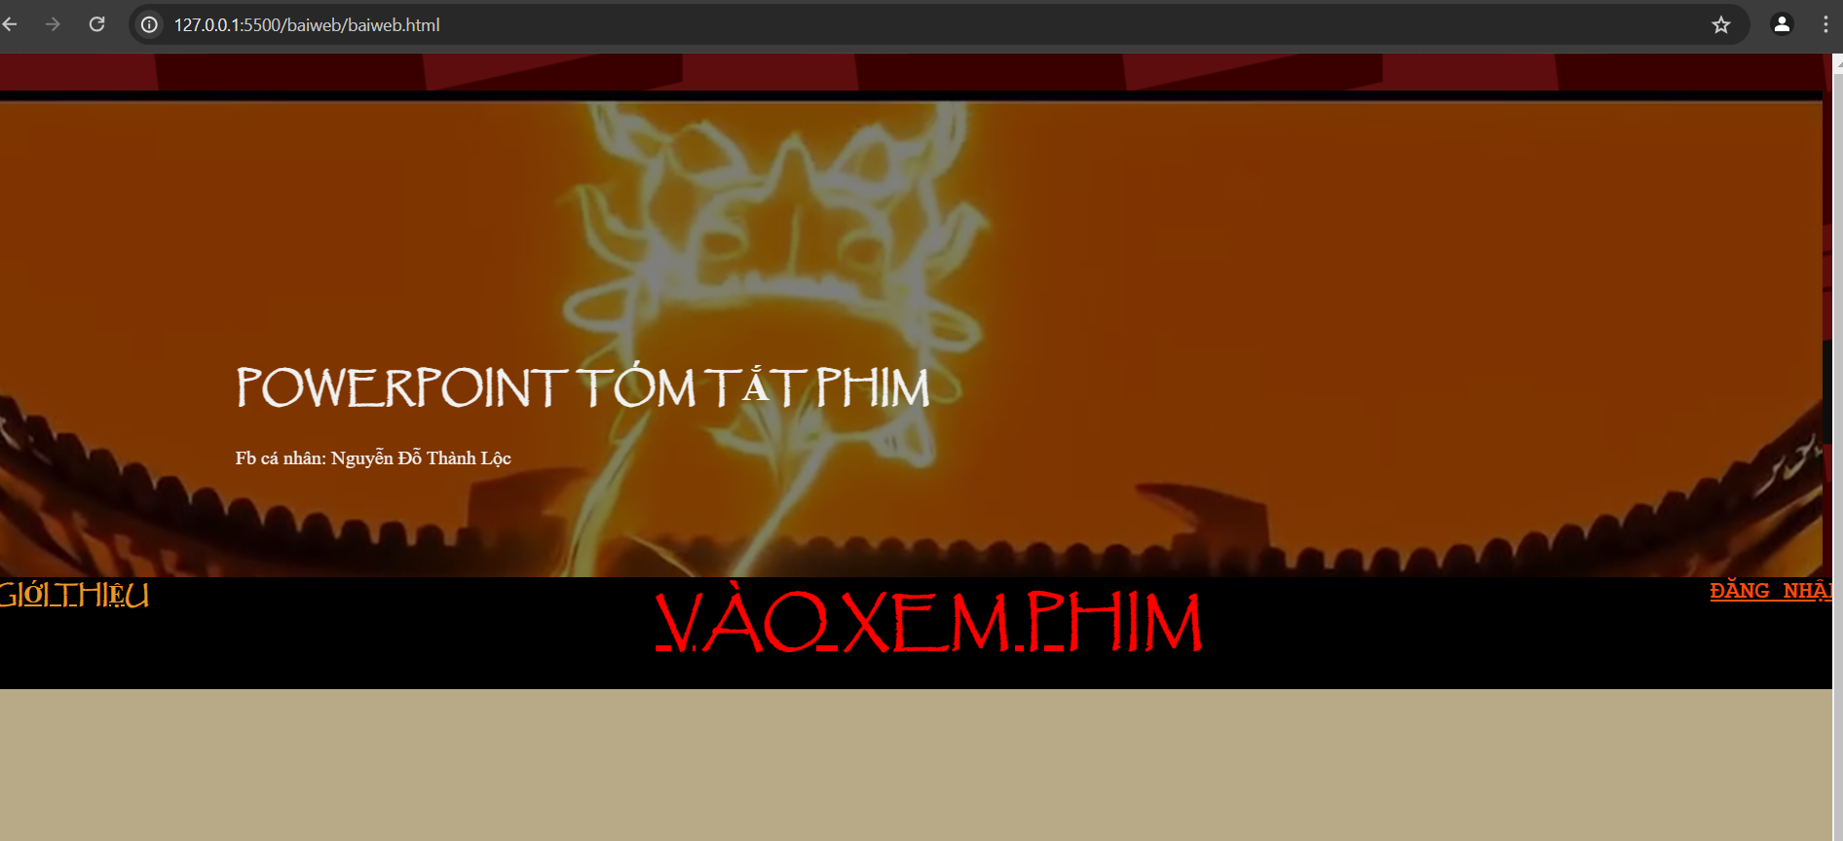

Hình . Giao diện trang chủ của người dùng

Mô tả chi tiết về màn hình bao gồm các thành phần và cách bố cục

#### Giao diện chức năng …

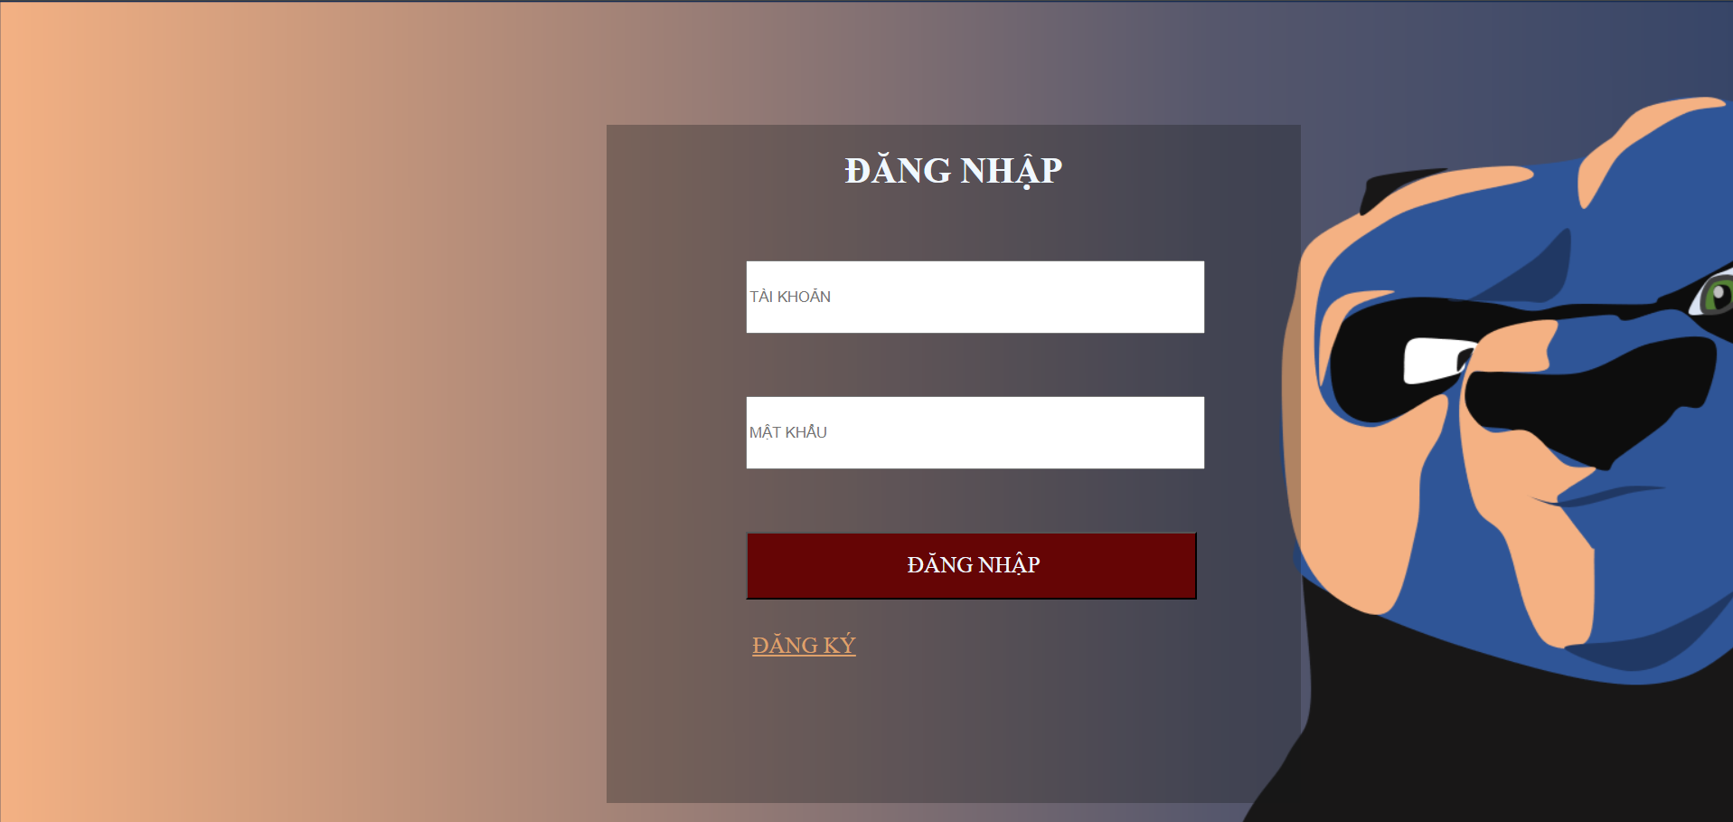

Hình . Giao diện chức năng …

#### Giao diện chức năng …

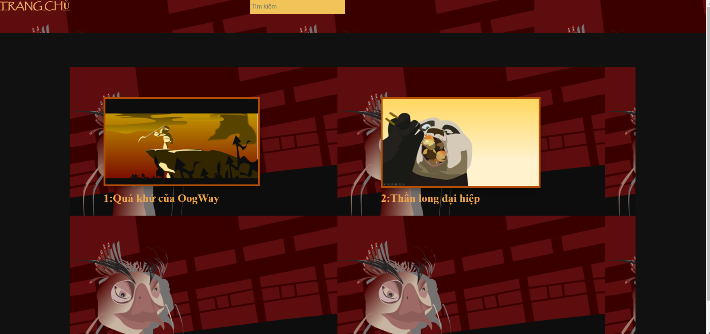

Hình . Hình …

#### Giao diện chức năng …

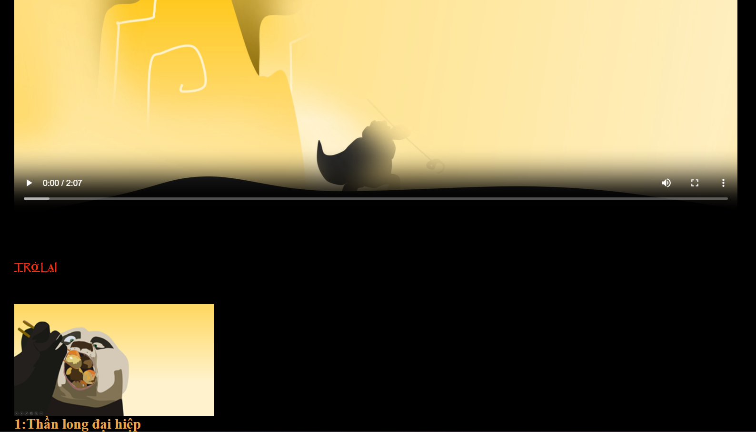

### Giao diện trang chủ quản trị

#### Giao diện chức năng …

#### Giao diện chức năng …

#### Giao diện chức năng …

### Kết chương

Sau khi nghiên cứu và thực hiện ta đã nắm vững cấu trúc và cách hoạt động của website, đồng thời ta cũng hiểu và dễ xây dựng web hơn nhờ vào việc thiết kế sơ đồ trước đó, nhờ các yếu tố nhỏ trên góp phần tạo nên một website hoàn chỉnh.

Bước kế tiếp là đưa website hoạt động và nhờ sự phản hồi của mọi người để dựa trên các phản hồi đó và điều chỉnh cho phù hợp.

# Cài đặt thực nghiệM

## Bộ dữ liệu thử nghiệm

Trong quá trình thử nghiệm, tôi đã sử dụng một bộ dữ liệu thử nghiệm đa dạng, bao gồm thông tin về các phim hoạt hình trên thị trường bao gồm các thông tin như thông tin phim hoạt hình, thông tin tập phim,thông tin người dùng và một số phản hồi đánh giá của người dùng. Việc sử dụng bộ dữ liệu thử nghiệm này có thể giúp kiểm tra website có hoạt động ổn hay không ở nhiều khía cạnh khác nhau.

## Kết quả thực nghiệm

### Chức năng đăng nhập

-Chức năng đăng nhập hoạt động đã được kiểm tra và hoạt động rất ổn, cho phép người dùng đăng nhập vào website một cách nhanh chóng.

-Chức năng đăng nhập cung cấp tính năng cá nhân hóa và tăng tính bảo mật cho người dùng, đồng thời giúp website thu thập thông tin về hành vi sử dụng và tương tác của người dùng để cải thiện trải nghiệm người dùng và nội dung cung cấp.

### Chức năng tìm kiếm

Chức năng tìm kiếm đã được kiểm tra và hoạt động rất ổn, khách hàng có thể nhập các từ khóa về sản phẩm và tìm kiếm một cách dễ dàng. Về phần kết quả tìm kiếm rất rõ ràng, hỗ trợ người dùng tìm đúng sản phẩm mà họ cần(tìm kiếm theo tiêu đề, Tìm kiếm theo thể loại,gợi ý tìm kiếm).

## Kết chương

-Hoàn thiện tính năng và giao diện

-Tối ưu hóa hiệu suất

-Thu thập phản hồi

-Đánh giá và rút kinh nghiệm.

# Kết luận và hướng phát triển

## Kết luận

Qua các bước trên thì trang web đã được xây dựng tương đối nhằm mục đích cung cấp thông tin về các phim hoạt hình trình chiếu và nổi bật trên thị trường. Qua quá trình thực hiện, có thể thấy rằng trang web đã đạt được đa số mục tiêu đề ra ở bước đầu. Người dùng có thể dễ dàng truy cập vào trang chủ để tìm hiểu thông tin phim hoạt hình , tạo cho họ một trải nghiệm hài lòng về giải trí và giáo dục.

## Hướng phát triển

Tuy trang web đã được xây đựng và hoạt động tương đối tốt nhưng vẫn còn một vài vấn đề nhỏ, có thể giải quyết các vấn đề đó theo cách phát triển trang web theo các hướng sau:

* Mở rộng nội dung: Liên tục cập nhật và mở rộng thư viện phim hoạt hình với các bộ phim mới, các bộ phim cũ hấp dẫn và đa dạng thể loại để thu hút và giữ chân người xem.
* Cập nhật lại trang web theo phản hồi của khách hàng
* Luôn cập nhật thông tin thị trường để cung cấp các mẫu sản phẩm mới nhằm thỏa mãn nhu cầu của khách hàng

Những hướng phát triển trên sẽ giúp trang web ngày càng thu hút nhiều khách hàng và tạo một phương hướng kinh doanh ồn định của trang web trong tương lai

**DANH MỤC TÀI LIỆU THAM KHẢO**